 | Name: | Klasse: | Datum: |  | Klasse 1, KV 1
 | Knobeln mit Laternen

1

Die erste Laterne ist echt. Die zweite Laterne nicht. Warum?
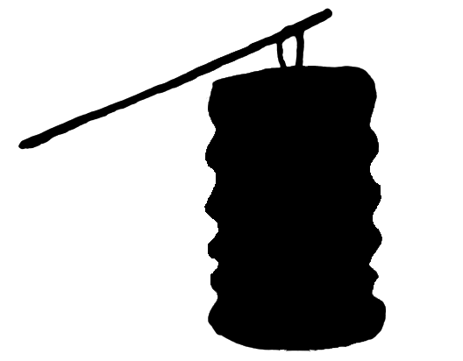
2
4
3
3

3
4
2
1

2


Male nur die echten Laternen an.

7
3
5
5
6
6
7
0
15
5
10
10
6
1
2
3
2
4
5
1

10
4
12
2
12
3
3
7
2
2
4
0
8
1
6
3

